周到上海：一堂80分钟的思政课，学生从古至今穿越了一回合

[2017-10-24]   发布单位：办公室   阅读次数：15218

13日，周五，在上海城建职业学院的教室内，正在上着本学期新开设的思政课程《中国城事》。第一堂课，由学院党委书记褚敏讲授。

蓝白条纹衬衫上别着一枚鲜红的党徽，拿着话筒站在讲台上的褚敏正在幽默风趣地给学生讲述着《中国城事》。80分钟的一堂课，学生没有书本，只有课堂笔记和褚敏的来回互动，每个发言的学生回答问题都能得到褚敏事先准备好的小礼物，作为奖励，也作为对答案的认可。

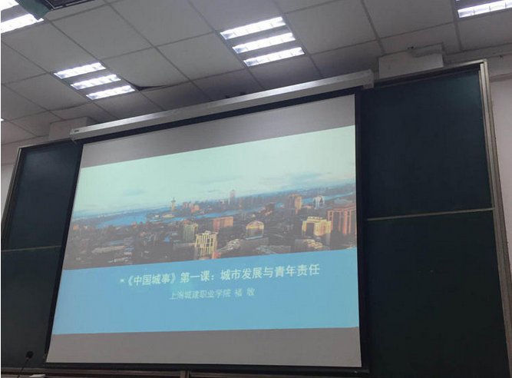

**《中国城事》不是《中国城市》**

**学生与老师频频互动 回答问题有奖励**

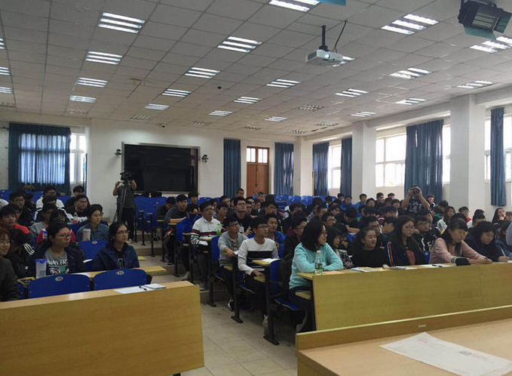

17BIM1班、17排水工程技术1班、17建筑工程技术3班，该校三个专业100多位学生齐刷刷地坐在讲台下，人手一本笔记本一只笔，边听边做着记录。“未来你们将成为城市管理者、命运从此和城市紧密联系在一起，在这里找到人生的定位。”讲台上的褚敏字正腔圆地说。

“谁能告诉我为何课程的名字是《中国城事》而不是《中国城市》，这个‘事’代表着什么？”坐在第一排的女生在讲台下轻声说，“事件”。褚敏大声地说，“回答得很好！”话语间把一只荧光笔作为对答案的认可，递到了女生面前。紧随其后两位后排的男生分别回答了‘故事’、‘事业’，褚敏也分别给了两位男生小礼物。 投影仪上播放着褚敏做的该课程PPT，屏幕上白底黑字显示着课程目标主要围绕三个点展开：城市故事折射时代变迁、城市事件反映中国道路、城市事业激励青年奋斗。

“亚里士多德说过人们来到城市是为了生活，人们居住在城市是为了更好地生活。为何2010年上海世博会的主题‘城市让生活更美好’，而不是用其它标语呢？”褚敏说到此处，底下的学生若有所思。

接下来的时间，褚敏用视频和故事，给学生们讲述了城市的来龙去脉、城市的故事、历史事件、中国共产党的成立、解放前解放后，城市的未来等等。

80分钟的课，学生们从古至今穿越了一回，本子上也写满了密密麻麻的字。这堂课上完后褚敏给学生留下了随堂作业，一篇500—2000字的课程总结。“基于学生对课程的理解深浅度不同，因此在字数上有较大的幅度，学生也可以对课程提改进建议”，褚敏说。

**课程将不仅局限于课堂之上，还将走出去**

《中国城事》是一门思政选修课，从最初的构思到第一课的讲授，用了一年多的时间，课程研发团队成员之一张炜老师告诉记者。

张炜说，2017年3月，学院制定了《上海城建职业学院校级整体课程思政教学改革 试点工作方案》，通过《中国城事》课程的开设和讲授，“使学生熟悉、了解并有志于城建事业，也更坚定对于中国的信心，以此做好价值引领并传播正能量”。学院党委、教务处、思政教研部、《上海城市管理》杂志编辑部及全院教师在前期课程开发过程中对《中国城事》给予了全方位的大力支持，包括人力财力，以积极响应当前高校“中国系列”思政课选修课程规范化建设的育人需求。 记者了解到《中国城事》这门课分成城市品读、城市建设、城市治理、城市记忆、城市梦想五个模块，通过“讲述中国城市的发展故事”“梳理中国城市的当代风貌”“展示中国城市的未来蓝图”等，多角度、多层面地让学生在追问“什么是中国当下的城事”中，对当代城市的发展有确定性的认识，增进对未来中国的雄才韬略。

张炜告诉记者：“由于本课程立足于城市面面观，立足于拓展学生视野，体现把思想引导和价值观塑造融入课程教学中，因此可以采取常规课堂形式，可以采取选修课形式，可以采取学术沙龙形式，以进一步开掘现有思政教学形式，并通过教学形式的多样化鲜活创新，体现本课程开发的动积极性与主动性，切实保证课程思政改革过程的有效性。”课程将不仅局限于课堂之上，还将走出去，参观博物馆、历史建筑等等。

原文链接：

<http://static.zhoudaosh.com/C30B4D203223C23955344F9050793458CC4F395C524380130E3E7561BD0EAC0F>